İşletme Logosu (varsa)

İŞLETMENİN ADI (İŞLETMENİN ADRESİ)

FAALİYETİ/FALİYETLERİ

İŞ AKIM ŞEMASI/ŞEMALARI VE PROSES ÖZETİ/ÖZETLERİ

Hazırlayan (Unvan)

Tarih

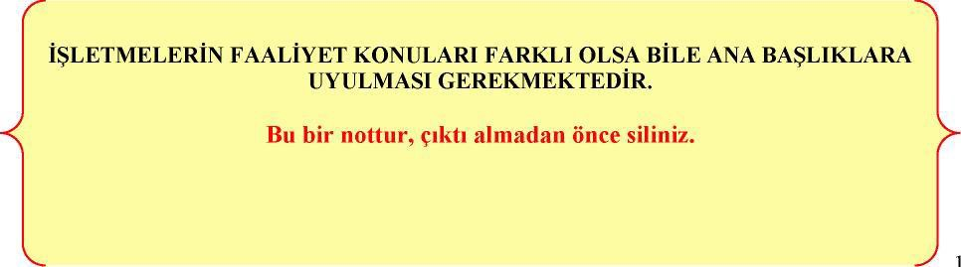

İÇİNDEKİLER Sayfa
1. İŞLETME BİLGİLERİ 3
2. . ................................................................. FAALİYETİ/FAALİYETLERİ 4
  - Faaliyeti
..................... 4
  - Faaliyeti
..................... 4

- VAZİYET PLANLARI, İŞ AKIM ŞEMALARI VE PROSES ÖZETLERİ 5
  - Ünitesi
........................................... 6
  - Ünitesi
........................................... 8
  - Ünitesi
........................................... 8
  - Ünitesi
........................................... 8
  - Ünitesi
........................................... 8

- ATIKLAR 9
  - İşletmeye Kabul Edilmesi Planlanan Atıklar 9
  - Tesisten Oluşacak Atıklar 10

- HAVA EMİSYONLARI 11

- ATIKSU DEŞARJI 11

- FOTOĞRAFLAR 12

İŞLETME BİLGİLERİ

.................................. İli, .................................. İlçesi, ..................... Beldesi,
............................... Köyü, .......................... mevkiinde, tapunun ..................... pafta, ............
ada, ................ parsel numarasında kayıtlı, ........................ m2 yüzölçümlü alan üzerinde,
................................. m2 yüzölçümlü kapalı alanda yer almaktadır. İşletme
........................................... konu/konularında faaliyet göstermekte olup,
.......................................... izin ve .................................................... lisans
konu/konuları
için başvuruda bulunulmuştur. İşletme yukarıda belirtilen adreste bina sahibi/kiracı olarak faaliyet göstermektedir.

2. . ................................................................. FAALİYETİ/FAALİYETLERİ

2.1 .................................... Faaliyet

2.2 .................................... Faaliyet

Bu kısımda işletmenin faaliyet gösterdiği alan veya alanlara ilişkin sektörel bilgiler, eğer geri kazanım faaliyeti varsa, bu faaliyete ilişkin sektörün önemi gibi hususlara değinilmelidir.

Bu bir nottur, çıktı almadan önce siliniz

VAZİYET PLANLARI, İŞ AKIM ŞEMALARI VE PROSES ÖZETLERİ Genel Vaziyet Planı
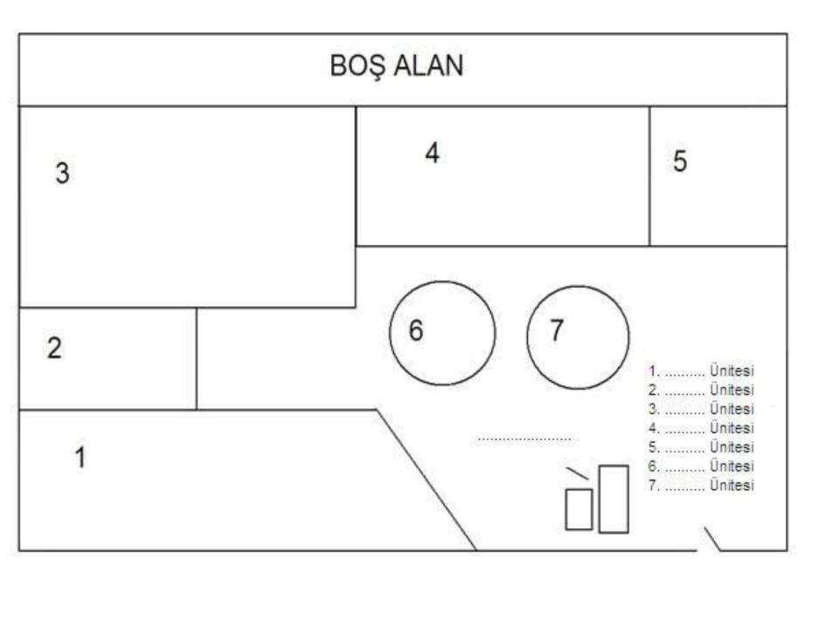
Şekil 3.1: Genel Vaziyet Planı (Örnektir)

    - Üsteki noktalı kısımda işletmenin faaliyet alanları ve genel vaziyet planının özeti yer alacaktır.
    - Genel Vaziyet Planında numaralandırılan her ünite 3.1’den başlıyacak şekilde o üniteye ait vaziyet planı, iş akım şeması ve proses özeti sunulacak şekilde anlatılmalıdır.

Bu bir nottur, çıktı almadan önce siliniz

3.1 ............................................. Ünitesi

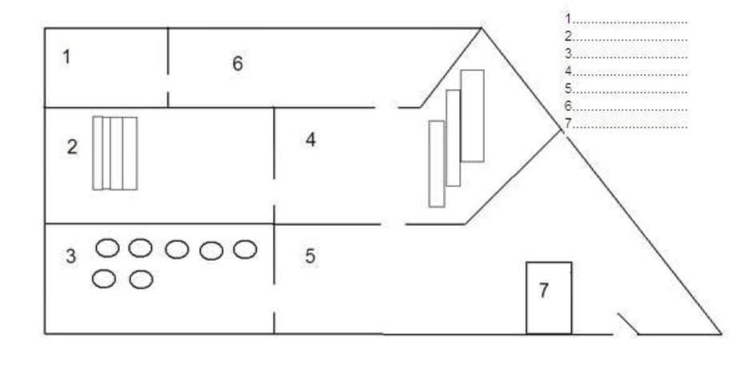
Şekil 3.2: Ünitesi Vaziyet Planı

Ünitesi işletmede …….. m2 alanda ( ....................................... m2 kapalı ............ m2 açık alan)
yer almaktadır. Bu ünitede ................................................ işlemleri gerçekleştirilmektedir.

Herbir Ünitede yer alan ve prosese etki eden makine ve ekipman yerleşimleri vaziyet planında gösterimeli ve bu makine ve ekipmanlar hakkında kısaca bilgi (kapasitesi, ne amaçla kullanıldığı, verimi vb.) verilmelidir.
Ayrıca Vaziyet planında hava ve deşarj emisyon noktaları işaretlenerek hava ve deşarj ile ilgili başlık altında açıklamaları yapılmalıdır.

Bu bir nottur, çıktı almadan önce siliniz

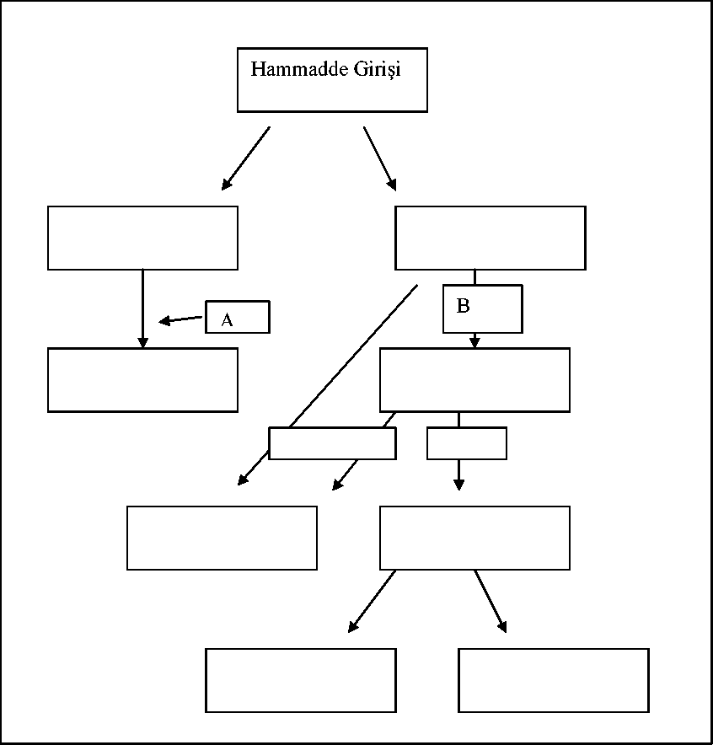
Şema 3.1: .............. Ünitesi İş Akım Şeması (Örnektir.)

Ünitesi İş Akım Şeması Açıklanması

l. HammaddeGirişi 2.
3.

3.2 ............................... Ünitesi

3.3 .................................. Ünitesi

3.4 ............................... Ünitesi

İş akım şemalarında ilave maddeler numaralandırılarak ya da ismen yazılmalı, iş akım şeması açıklamasında ne amaçla eklendiği belirtilmelidir.

Bu bir nottur, çıktı almadan önce siliniz

ATIKLAR

  - İşletmeye Kabul Edilmesi Planlanan Atık Kodları (Atık ara depolama, geri kazanım veya bertaraf yapacak olan tesisler için)

- Tehlikeli Atık Geri Kazanımı

- Boya Geri Kazanımı İçin,(Örnektir)

20 01 27* | Tehlikeli maddeler içeren boya, mürekkepler, yapıştırıcılar ve reçineler | M
20 01 28 | 20 01 27 dışındaki boya, mürekkepler, yapıştırıcılar ve reçineler
. | . | .
. | . | .
. | . | .
Tablo 4.1: Boya Geri Kazanımı Atık Kodları

- Solvent Geri Kazanımı İçin, (Örnektir)

07 01 01* | Su bazlı yıkama sıvıları ve ana çözeltiler | A
07 01 03* | Halojenli organik çözücüler, yıkama sıvıları ve ana çözeltiler | A
07 01 04* | Diğer organik çözücüler, yıkama sıvıları ve ana çözeltiler | A
. | . | .
. | . | .
. | . | .
Tablo 4.2: Solvent Geri Kazanımı Atık Kodları

- Boya ve Solvent İçeren Atıklar, (Örnektir)

08 01 13* | Organik çözücüler ya da diğer tehlikeli maddeler içeren boya ve vernik çamurları | M
08 01 15* | Organik çözücüler ya da diğer tehlikeli maddeler içeren boya ve vernikli sulu çamurlar | M
. | . | .
. | . | .
Tablo 4.3: Boya ve Solvent Ortak Kodlar

- Kontamine Ambalaj Geri Kazanım İçin, (Örnektir)

15 01 10* Tehlikeli maddelerin kalıntılarını içeren ya da tehlikeli maddelerle M kontamine olmuş ambalajlar
(IBC, Saç Varil ve Plastik Bidon)
Tablo 4.4: Kontamine Ambalaj Geri Kazanımı Atık Kodları

Ambalaj Atığı Geri Dönüşümü (Örnektir)

20 01 01 | Kâğıt ve karton
20 01 02 | Cam
Tablo 4.5: Ambalaj Atığı Geri Kazanımı Atık Kodları

Ara Depolama/Geri Kazanım/Bertaraf konusunda çevre izni ve lisansı almak isteyen işletmeler işletme prosesine uygun olan atık kodlarını 05.07.2008 tarih ve 26927 sayılı Atık Yönetimi Genel Esaslarına İlişkin Yönetmelik Ek-IV Atık Listesinden seçeceklerdir.
- Atıkların tesis girişinde ve atık üreticisinden alınmadan önce kontrol ve kabul prosedürleri, varsa bu amaçla kullanılan laboratuar cihazları,
- İşletmeye ara depolanması/geri kazanımı/bertarafı için prosese uygun nitelikteki atıkların seçilmesi gerekmektedir. Belirlenen atıklar için gerekli makine ve ekipmanların bulunması zorunludur.



RDF, Atık Yakma ve Birlikte Yakma Tesisleri için yukarıdaki bilgilere ilave olarak;

-Atık hazırlama (menü) işlemleri,

ile ilgili bilgilerin bulunması zorunludur.

NOT: Atık ara depolama, geri kazanım veya bertaraf faaliyeti yapılmayan işletmelerde bu başlık altında “İşletmemizde atık ara depolama, geri kazanım veya bertaraf işlemleri yapılmamaktadır” ifadesine yer verilmelidir

Bu bir nottur, çıktı almadan önce siliniz

  - Tesisten Oluşacak Atık Kodları

Hem tesis genelinden kaynaklanan atıklar (tıbbi atık, atık piller, ambalaj atıkları vb. (atık kodu belirtilmesine gerek yoktur)) hem de proses kaynaklı oluşan atıklar atık kodlarıyla beraber belirtilerek bu atıklara ilişkin çevre mevzuatınca alınacak önlemlere yer verilecektir.

Bu bir nottur, çıktı almadan önce siliniz

  - HAVA EMİSYONLARI

-Bu kısımda vaziyet planları ve iş akım şemalarında belirtilmiş olan hava emisyon noktalarına ilişkin bilgi (ısınma amaçlı, yakma tesisi, üretim prosesi ve baca dışı kaynaklı) verilmelidir.

İşletmede kullanılan yakıt türlerine (yakıt besleme hızları (kg/saat); yıllık, aylık, günlük ve saatlik olarak tüketim miktarları, kullanım yerleri vb.) ve anma ısıl güçlerine ilişkin bilgiler verilmelidir.

İşletmede emisyon azaltıcı tedbirler hakkında özet bilgiler verilmelidir (toz toplama, gaz arıtma vb. sistemlerin hangi ünitelere ait olduğu, kapasitesi vb…)

Atık Yakma ve Birlikte Yakma Tesisleri için yukarıdaki bilgilere ilave olarak;

- Yakıt analizleri (kükürt, azot, toplam halojenler, ağır metaller, kül, nem, ve benzeri),
- Baca gazı debisi, baca yüksekliği, baca gazı çıkış hızı, baca gazı sıcaklığı, baca çapı,

ile ilgili bilgilerin bulunması zorunludur.

Bu bir nottur, çıktı almadan önce siliniz

ATIKSU DEŞARJI

……………………. (Tesis adı) olarak, tesisimizde (evsel/endüstriyel) nitelikli atık sular oluşmaktadır. Oluşan atık sular, ……………………(biyolojik/kimyasal/fiziksel) atık su arıtma tesisinde arıtılarak ……(alıcı ortam adı)………………… deşarj /derin deniz deşarjı edilmektedir. (*)
……………………. (evsel/endüstriyel) atıksuların arıtıldığı Arıtma Tesisi ile ilgili bilgiler aşağıda verilmiştir.(**)

(*) Belediye Kanalizasyonu/OSB’nin AAT’ne verilen atıksular için gerekli belgeler ayrıca yüklenmelidir.
(**) Birden fazla atıksu arıtma tesisi varsa, aşağıdaki bölümlerde ayrı ayrı bilgileri verilecektir.

Sektör türü ve Tablosu:
(Burada Su Kirliliği Kontrolü Yönetmeliği kapsamında tabi olunan Sektör ve Tablo numarası belirtilecektir.)

Kullanılan su miktarı ve kaynakları
(Bu kullanım amaçları örnek olarak verilmiştir.)
Kullanım Amacı | Kaynağı | Su Tasfiyesi yapılıyor mu? | Tesis içinde atıksuyun geri kullanım  yapılıyor mu? | Atıksu oluşuyor mu?  Miktarı (m3/gün) | Deşarj Yapılıyor mu? Miktarı (m3/gün)
A- Soğutma suyu | Soğutma suyunun kullanıldığı üniteler hakkında bilgi verilecektir.
B- Proses suyu | Proses suyunun kullanıldığı üniteler hakkında bilgi verilecektir.
C- Kullanma suyu | Kullanma suyunun kullanıldığı üniteler hakkında bilgi verilecektir.
D- Diğer | Bahçe (yeşil alan) Sulama
D- Diğer | Beton zemin nemlendirme
D- Diğer | Araç yıkama

Toplam Kullanılan Su Miktarı(m3/gün)
Toplam Deşarj Edilen su Miktarı (m3/gün)

- Debisi 10.000 m3/gün ve üzerinde deşarjı olan işletmelerin Sürekli Atıksu İzleme Sistemi ‘ nin (SAİS) kurulu olup olmadığı belirtilmeli ve kurulu ise ilgili belgeler eklenmelidir. Halen mevcut değilse kurulum çalışmaları hakkında bilgi verilmelidir. Çevre İzni aşamasında Sürekli Atıksu İzleme Sistemi’ nin kurulması zorunludur.

- Arıtma Çamurunun (yeni kurulacak tesisler hariç) miktarı ve nasıl bertaraf edileceği hakkında bilgi verilmelidir.

- Atık Su Arıtma Tesisi Akım Şeması
(Örnek çizime benzer bir akım şeması veya diyagram halinde verilmelidir.)

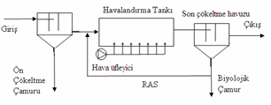

Şekil 1: Atıksu Arıtma Tesisi İş Akım Şeması

- Şekil 1’de akım şeması verilen atıksu arıtma tesisinin bölümleri hakkında bilgi verilmelidir.
(Arıtma tesisini oluşturan birimler ve çalışma prensipleri açıklanmalıdır.)

- Alıcı Ortamın kullanım durumu hakkında bilgi verilmelidir.
(DSİ kanalı, Özel Hüküm Belirlenmiş alıcı ortam, rekreasyonel alan vb.ayrıca belirtilmelidir.)

1.İşletme

Tesisin Dış Görünüşüne Ait Fotoğraf

Resim 1.1 Tesisin Dış Görünüşü 1

Tesisin Dış Görünüşüne Ait Fotoğraf

Resim 1.2 Tesisin Dış Görünüşü 2

Tesisin İç Görünüşüne
Ait Fotoğraf

Resim 1.3 Tesisin İç Görünüşü 1

Tesisin İç Görünüşüne Ait Fotoğraf

Resim 1.4 Tesisin İç Görünüşü 2

2. Ünite, Makine ve Ekipmanlar (bu bölüme en az 4 fotoğraf eklenerek makinelerin genel yerleşimleri gösterilmelidir.)

